 | Curso de Educação Infantil, Ensino Fundamental e Médio.  São Bernardo do Campo, 16 de abril de 2013.  Nome: _____________________________________________  Disciplina: Matemática Professora: Cíntia Marques  Período: Manhã Trimestre: 1º | Turma: 7º ___  nº __________  Nota: ______

Data _____ / _____ / 2013 Ciente: ___________________________________

ASSINATURA DO RESPONSÁVEL

OBSERVAÇÕES GERAIS – LEIA COM ATENÇÃO!

1- A prova deve ser preenchida com caneta azul ou preta, com letra legível. As respostas deixadas a lápis não serão revistas pelo professor em caso de dúvidas quanto à correção.
2- Utilizar os espaços para as respostas adequadamente.
3- Não rasurar a prova com qualquer tipo de corretor ou “rabiscos”. Caso ocorra algum erro, passe um risco (apenas um) sobre a palavra errada e coloque-a entre parênteses, inutilizando-a.
4- Questões com múltipla escolha (testes) não deverão ser rasuradas de forma alguma, pois serão consideradas incorretas. Deverão conter a resolução !
Bom Desempenho!

PrOVA 2 DE MATEMÁTICA (Valor: 10,0 pontos)

- Complete a tabela abaixo : (valor: 1,0)

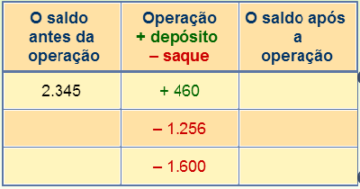

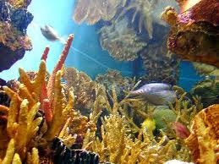
02. A professora Adriana estava praticando mergulho à profundidade de – 18 m.
Após 20 minutos, ele subiu 8 m para tirar algumas fotos de um recife de coral.
A que profundidade está o recife de coral que Adriana fotografou ? (valor: 1,0)

Recife de coral e fauna característica desse ecossistema

- Qual a variação de temperatura ? (valor:1,0 )

Analise a imagem e depois assinale a expressão abaixo que identifica a variação.
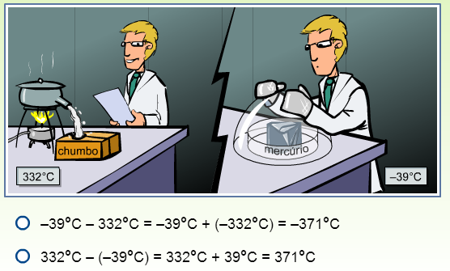

04. Resolva as expressões e depois pinte as expressões (lado esquerdo) com a mesma cor das soluções (lado direito) (valor: 1,0) .

A
I
- ( - 5 ) + 10 - 10

II
B
[ ( - 6 ) + ( - 4 ) ] 15

C
III
( - 2 ) . ( + 51) 7

D
IV
( + 4 ) – [ ( + 7 ) – ( + 10 ) ] - 102 - 102
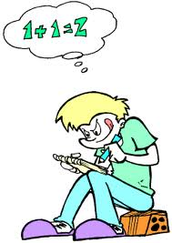

05. Qual é o próximo número da sequência 2, - 6, 18, - 54, ... ? (valor:1,0)

a) 108 b) - 36 c) 72 d) 162 e) 90


06. A soma do triplo de 8 com o dobro de -10 é ? (valor: 1,0)

- 44 b) 24 c) - 20 d) - 4 e) 4

07. Observe muito bem o seu transferidor e depois faça o mesmo com a imagem abaixo.

Calcule e descubra o valor dos ângulos que estão faltando e depois escreva os valores nos espaços em branco. (valor: 1,0)

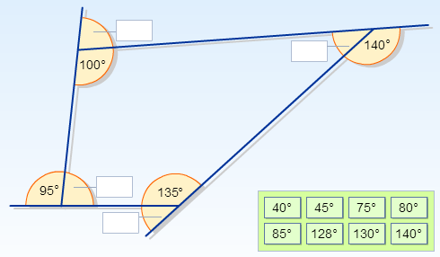

08. Quantas diagonais tem cada um dos polígonos abaixo ? (valor: 1,0)

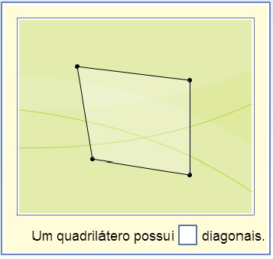
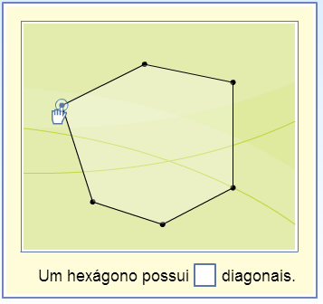

09. Qual o valor da letra x ? (valor: 1,0)

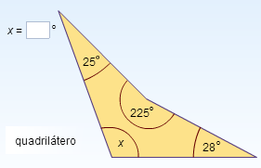

10. Marta comprou as laranjas que estão na balança. Os pratos da balança estão em equilíbrio, cada laranja pesa o mesmo. Qual o valor de cada laranja ? (valor: 1,0)
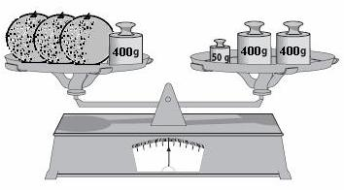

Questão Substitutiva :

Se tiver alguma questão que você deseje trocar por esta, resolva-a e escreva qual é a questão que está sendo substituída!
ADIÇÃO E SUBTRAÇÃO
Sinais | Resultado
=  (iguais) | Somamos os termos  e repetimos o sinal.
≠  (diferentes) | Subtraimos os termos  e damos o sinal do maior.

Questão nº

Quantos quadradinhos devem ser colocados na última balança ?
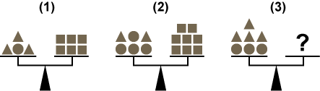
Multiplicação e Divisão
Sinais | Resultado
=  (iguais) | +  (positivo)
≠  ( diferentes) | -  (negativo)

